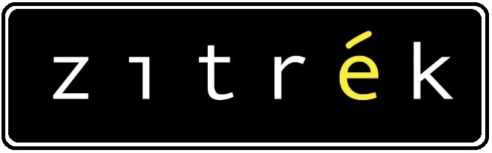

**ПАСПОРТ**

# **Шлифмашина угловая пневматическая Zitrek ZKPAG01**

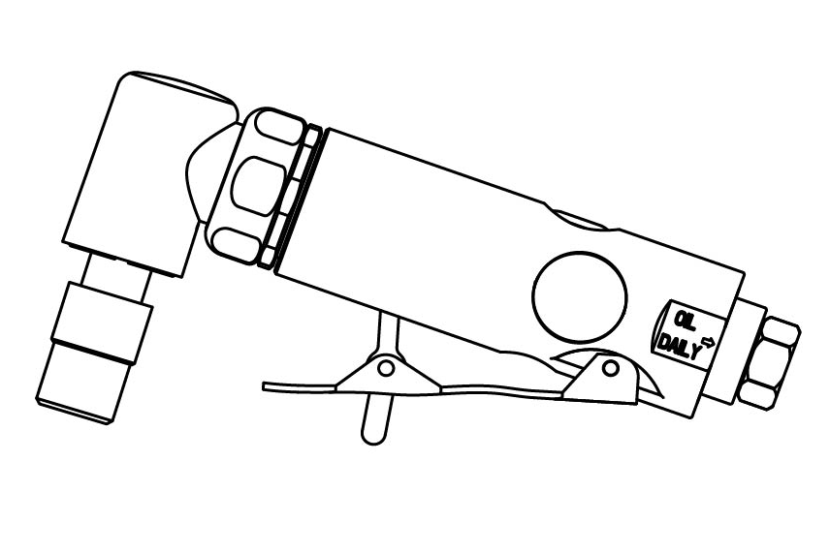



ТЕХНИЧЕСКИЕ ХАРАКТЕРИСТИКИ

Шлифмашина угловая пневматическая идеально подходит для резки и шлифования металлов без применения воды.

|  |  |
| --- | --- |
| Частота оборотов холостого хода | 20 000 об/мин |
| Рабочее давление | 6,3 бар |
| Соединение штуцера | ¼ дюйм |
| Расход потребляемого воздуха | 62,71 л/мин |
| Давление звука | 81 дБ |
| Звуковая мощность | 92 дБ |
| Вибрация на рукоятке | 0,9 м/с2 |

ИНСТРУКЦИЯ ПО ТЕХНИКЕ БЕЗОПАСНОСТИ

Перед использованием шлифмашины внимательно ознакомьтесь с руководством по эксплуатации.

Данное руководство храните в надёжном месте, доступным при первой необходимости. Шлифмашина предназначена для использования только специалистами и в соответствии с назначением и требованиями, указанными в данном руководстве. Вследствие ненадлежащего использования шлифмашины, либо вследствие любого изменения её конструкции или комбинирования с неподходящими деталями, может быть нанесён серьёзный ущерб собственному здоровью, здоровью других лиц и животных. Необходимо учитывать и соблюдать применимые правила техники безопасности, нормы для рабочих мест и положения по охране труда. Перед любыми работами с шлифмашиной убедитесь, что она отсоединена от источника воздуха. Перед каждым запуском следует проверить на прочность посадки все болты и гайки, а также проверить герметичность соединений и шлангов. Неисправные детали следует отремонтировать или заменить. Для получения наилучших результатов и для обеспечения высокой безопасности использовать только оригинальные запчасти.

***При работе с шлифмашиной должны соблюдаться следующие правила:***

* работайте только с защитными очками;
* не прикасайтесь к движущемуся отрезному кругу;
* не допускайте натягивания, перекручивания и попадания под различные грузы шланга источника воздуха;
* не оставляйте без надзора шлифмашину, подключённую к источнику воздуха;
* не работайте шлифмашиной с приставных лестниц;
* не используйте кругами с трещинами на поверхности, с просроченным сроком хранения и не имеющими отметки об испытании на механическую прочность;
* используйте противошумные наушники.

ПОДАЧА ВОЗДУХА

1. Перед подключением к источнику воздуха убедитесь, что воздушный клапан гаечного ключа (или спусковой крючок) находится в положении «выключено».
2. ВНИМАНИЕ! Убедитесь, что подача воздуха чистая и не превышает 6,3 бар при работе с гаечным ключом. Слишком высокое давление воздуха и нечистый воздух сокращают срок службы изделия из-за чрезмерного износа и могут быть опасными, вызывая повреждение и / или травмы.
3. Еженедельно очищайте впускной воздушный фильтр. Рекомендуемая процедура подключения показана на рисунке.
4. Перед соединением шланга для подачи воздуха с шлифмашиной, его необходимо предварительно продуть. Шланг должен выдерживать давление до 10 атмосфер.
5. Держите шланг вдали от источников тепла, масла и острых краев. Проверьте шланг на износ и убедитесь, что все соединения надежны.

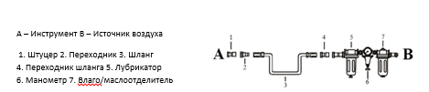

ЛУБРИКАТОР

При работе с данным пневмоинструментом рекомендуется использовать лубрикатор, который способствует увеличению срока службы и хорошей работе инструмента.

Лубрикатор служит для первоначальной смазки капельным путем мест скольжения (подшипники скольжения работают на воздушном клине, который возникает при достижении ротора рабочих оборотов). Его следует регулярно проверять и заполнять маслом, предназначенным для пневмоинструментов. Для обогащения воздуха маслом самый лучший способ – это установка в пневмолинию смазывающего устройства – лубрикатора, который устанавливают после фильтра, и он будет производить смазку автоматически. Его следует регулярно проверять и заполнять маслом, предназначенным для пневмоинструментов.

Если лубрикатор не установлен в воздушной системе, пневматические инструменты следует смазывать не реже одного раза в день или после 2 часов работы от 2 до 6 капель масла, в зависимости от рабочей среды, непосредственно через штуцер с наружной резьбой в корпусе инструмента.

ОЧИСТКА ШЛИФМАШИНЫ

* По окончанию работы, хорошо продуйте шлифмашину струёй сжатого воздуха.
* Слегка смажьте подвижные детали смазкой.
* Добавьте 3-4 капли масла в воздушное входное отверстие шлифмашины.

**ВОЗМОЖНЫЕ НЕИСПРАВНОСТИ И СПОСОБЫ ИХ УСТРАНЕНИЯ**

|  |  |  |
| --- | --- | --- |
| **Неисправность** | **Возможная причина** | **Методы устранения** |
| Недостаточная производительность | Нет давления в системе воздухопровода | Проверить давление |
| Неисправен выключатель | Проверить выключатель |
| Засорился фильтр | Прочистить фильтр |
| Утечка воздуха | Проверьте соединения |
| Перегревается корпус инструмента | Недостаточное количество смазки или использована неправильная смазка | Проверьте систему смазки |

ГАРАНТИЙНОЕ ОБСЛУЖИВАНИЕ

Гарантийный срок эксплуатации: 12 календарных месяцев начиная с момента продажи.

Гарантийные обязательства отражены в Гарантийном талоне, который является неотъемлемой частью изделия.

ВНИМАНИЕ! Не заполненный гарантийный талон – НЕДЕЙСТВИТЕЛЕН!

Перечень сервисных центров Вы можете посмотреть на сайте:

<https://z3k.ru/service/>

Перейти по ссылке можно отсканировав QR код:

